# CSS3

# 文本效果

1. 1

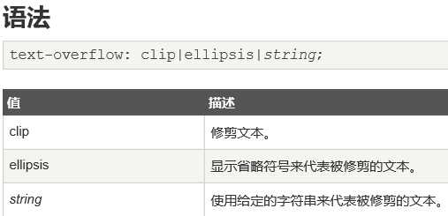

1. 2

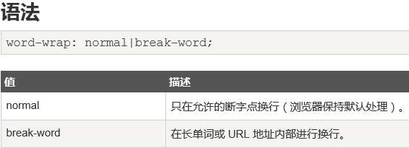

1. 3

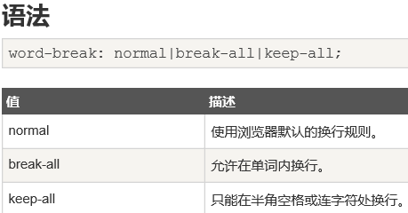

# 字体

4

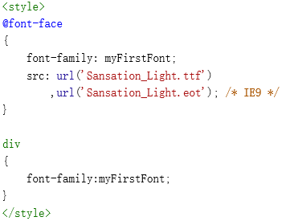

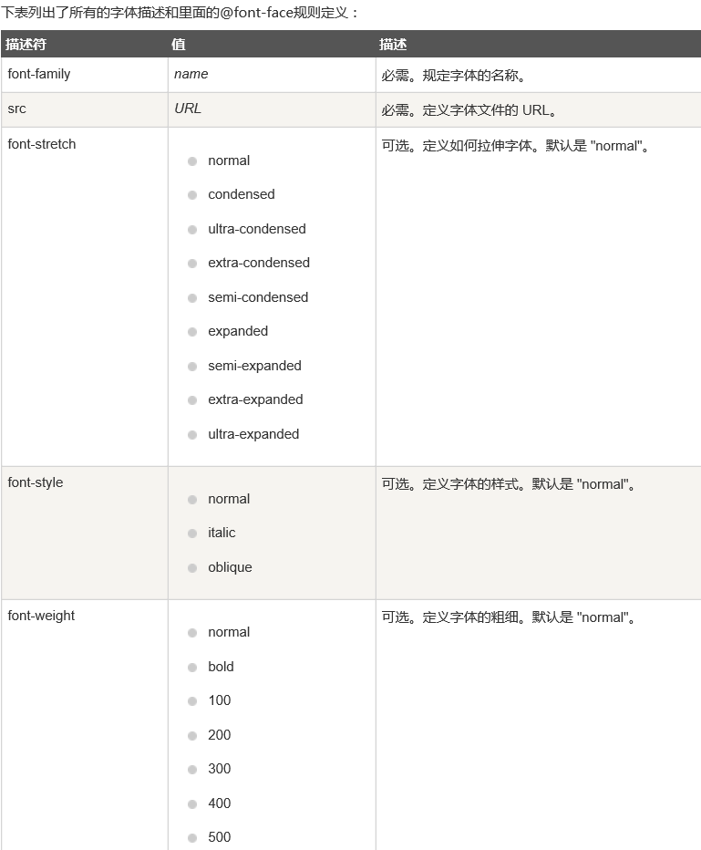

# 2D转换

1. 5.1

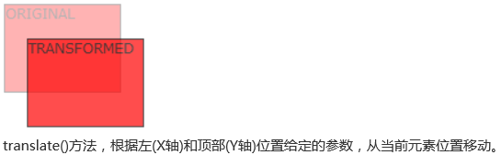

5.1.2

5.1.3

1. 5.2

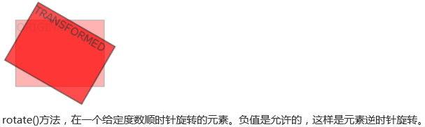

5.2.2

5.2.3

1. 5.3

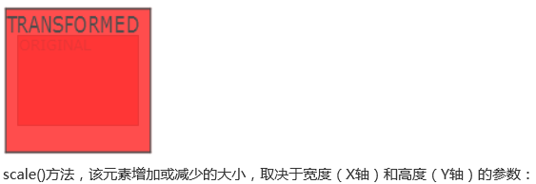

5.3.2

5.3.3

1. 5.4

5.4.1

5.4.2

5.4.3

1. 5.5

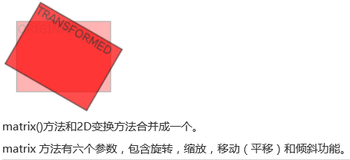

5.5.2

5.5.3

# 3D转换

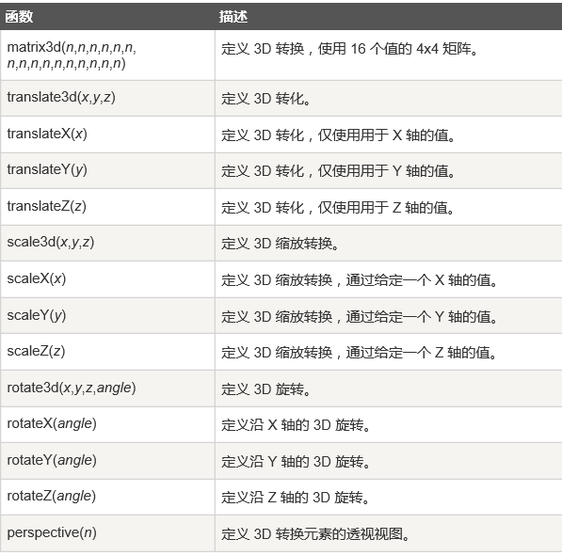

# 过渡

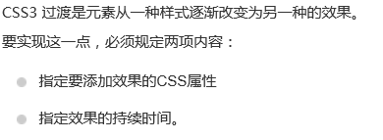

7.2 7.3

多项变化混合的一个例子：

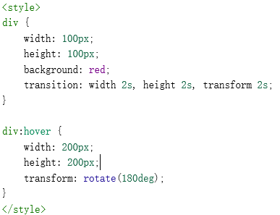

过渡的其他属性：

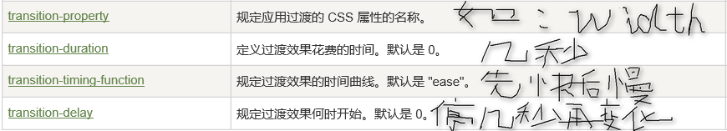

# 动画

1. 8.1

8.1.1

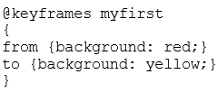

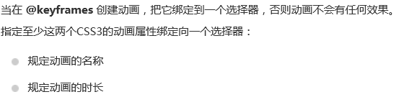

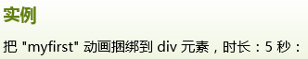

8.1.5

8.1.6

1. 动画

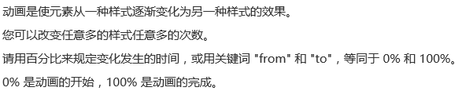

8.2.1

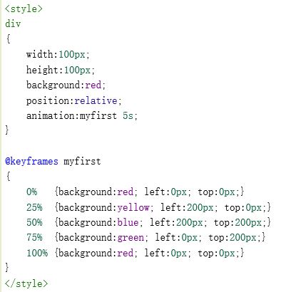

1. 8.3

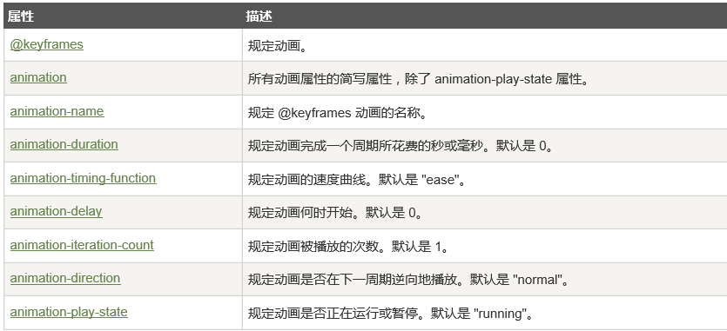

两个例子：同样的效果

a:

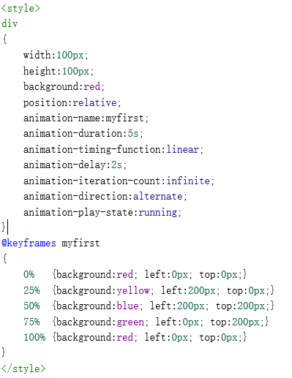

b:

